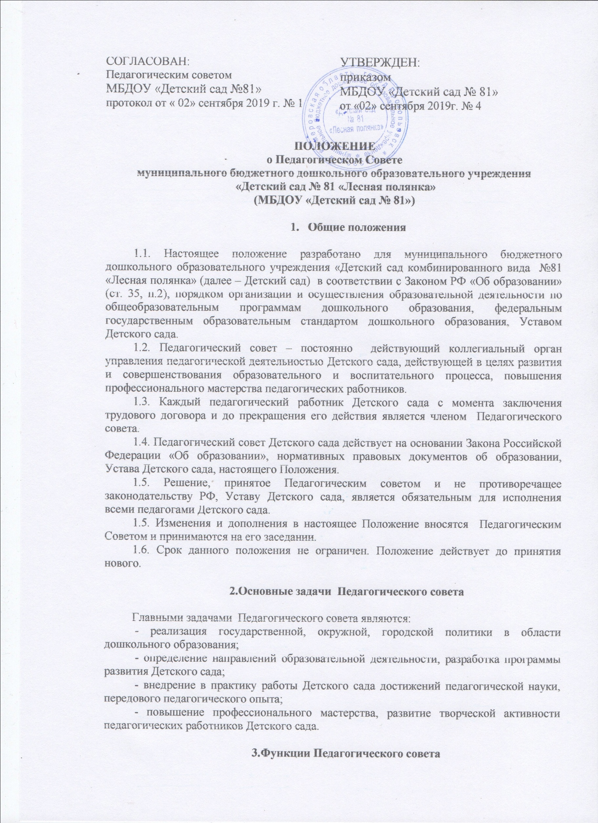  СОГЛАСОВАН:  Педагогическим советом  МБДОУ «Детский сад №81»  протокол от « 02» сентября 2019 г. № 1 | УТВЕРЖДЕН:  приказом  МБДОУ «Детский сад № 81»  от «02» сентября 2019г. № 4

ПОЛОЖЕНИЕ
о Педагогическом Совете
муниципального бюджетного дошкольного образовательного учреждения
«Детский сад № 81 «Лесная полянка»
(МБДОУ «Детский сад № 81»)

- Общие положения

1.1. Настоящее положение разработано для муниципального бюджетного дошкольного образовательного учреждения «Детский сад комбинированного вида №81 «Лесная полянка» (далее – Детский сад) в соответствии с Законом РФ «Об образовании» (ст. 35, п.2), порядком организации и осуществления образовательной деятельности по общеобразовательным программам дошкольного образования, федеральным государственным образовательным стандартом дошкольного образования, Уставом Детского сада.
1.2. Педагогический совет – постоянно действующий коллегиальный орган управления педагогической деятельностью Детского сада, действующей в целях развития и совершенствования образовательного и воспитательного процесса, повышения профессионального мастерства педагогических работников.
1.3. Каждый педагогический работник Детского сада с момента заключения трудового договора и до прекращения его действия является членом Педагогического совета.
1.4. Педагогический совет Детского сада действует на основании Закона Российской Федерации «Об образовании», нормативных правовых документов об образовании, Устава Детского сада, настоящего Положения.
1.5. Решение, принятое Педагогическим советом и не противоречащее законодательству РФ, Уставу Детского сада, является обязательным для исполнения всеми педагогами Детского сада.
1.5. Изменения и дополнения в настоящее Положение вносятся Педагогическим Советом и принимаются на его заседании.
1.6. Срок данного положения не ограничен. Положение действует до принятия нового.

2.Основные задачи Педагогического совета

Главными задачами Педагогического совета являются:
- реализация государственной, окружной, городской политики в области дошкольного образования;
- определение направлений образовательной деятельности, разработка программы развития Детского сада;
- внедрение в практику работы Детского сада достижений педагогической науки, передового педагогического опыта;
- повышение профессионального мастерства, развитие творческой активности педагогических работников Детского сада.

3.Функции Педагогического совета
3.1. Педагогический совет:
- обсуждает Устав и другие локальные акты Детского сада, касающиеся педагогической деятельности, решает вопрос о внесении в них необходимых изменений и дополнений;
- определяет направления образовательной деятельности Детского сада;
- выбирает образовательные программы, образовательные и воспитательные методики, технологии для использования в педагогическом процессе Детского сада, утверждает образовательную программу Детского сада;
- обсуждает и рекомендует к утверждению проект годового плана Детского сада;
- обсуждает вопросы содержания, форм и методов образовательного процесса, планирования педагогической деятельности Детского сада;
- организует выявление, обобщение, распространение, внедрение передового педагогического опыта среди педагогических работников Детского сада;
- рассматривает вопросы повышения квалификации, переподготовки, аттестации педагогических кадров;
- рассматривает вопросы организации дополнительных образовательных услуг воспитанникам, в том числе платных;
- заслушивает отчёты заведующего о сознании условий для реализации общеобразовательных программ в Детском саду;
- подводит итоги деятельности Детского сада за учебный год;
- заслушивает информацию, отчёты педагогических и медицинских работников о состоянии здоровья воспитанников, ходе реализации образовательных и воспитательных программ, результатах готовности воспитанников к школьному обучению, отчёты о самообразовании педагогов;
- заслушивает доклады, информацию представителей организации и учреждений, взаимодействующих с Детским садом по вопросам образования и оздоровления воспитанников, в том числе о проверке состояния образовательного процесса, соблюдения санитарно-гигиенического режима Детского сада, об охране труда и здоровья воспитанников;
- контролирует выполнение ранее принятых решений Педагогического совета;
- организует изучение и обсуждение нормативно- правовых документов в области общего и дошкольного образования;
- утверждает характеристики и принимает решения о награждении, поощрении педагогических работников Детского сада.

4.Права Педагогического совета

4.1. Педагогический совет имеет право:
- участвовать в управлении Детским садом;
- выходить с предложениями и заявлениями на Учредителя, в органы муниципальной и государственной власти, в общественные организации.
4.2. Каждый член Педагогического совета имеет право:
- потребовать обсуждения педагогического совета любого вопроса, касающегося педагогической деятельности Детского сада, если его предложение поддержит не менее одной трети членов Педагогического совета;
- при несогласии с решением педагогического совета высказать своё мотивированное мнение, которое должно быть занесено в протокол.

5.Организация управления Педагогического совета

5.1. В состав Педагогического совета входят заведующий, все педагоги Детского сада.
5.2.В нужных случаях на заседание Педагогического совета приглашаются медицинские работники, представители общественных организаций, учреждений, родители, представители Учредителя. Необходимость их приглашения определяется председателем педагогического совета. Приглашенные на заседание педагогического совета пользуются правом совещательного голоса.
5.3. Педагогический совет избирает из своего состава Председателя педагогического совета сроком на один учебный год. Председателем может быть избран любой член педагогического коллектива.
5.4. Педагогический совет избирает из своего состава секретаря сроком на один учебный год. Протоколы заседаний педагогического совета подписываются их председателем и секретарем.
5.5. Председатель Педагогического совета:
-действует от имени Педагогического совета;
- организует деятельность Педагогического совета;
- информирует членов Педагогического совета о предстоящем заседании не менее чем за 30 дней до его проведения;
- организует подготовку и проведение заседания Педагогического совета;
- определяет повестку дня Педагогического совета;
- контролирует выполнение решений Педагогического совета.
5.6. Педагогический совет работает по плану, составляющему часть годового плана работы Детского сада.
5.7. Заседания Педагогического совета созывается один раз в квартал в соответствии с планом работы Детского сада. Внеочередные заседания Педагогического совета проводятся по требованию не менее одной трети педагогических работников Детского сада.
5.8. Заседания Педагогического совета правомочны, если на них присутствует не менее половины его состава.
5.9. Решение Педагогического совета принимается открытым голосованием и считается принятым, если за него проголосовало двух третей присутствующих. При равном количестве голосов решающим является голос председателя Педагогического Совета.
5.10. Ответственность за выполнение решений Педагогического совета лежит на заведующем Детским садом. Решения выполняют ответственные лица, указанные в протоколе заседания Педагогического совета. Результаты оглашаются членам на следующем заседании Педагогического совета.
5.10. Заведующий Детским садом, в случае несогласия с решением Педагогического совета, приостанавливает выполнения решения, извещает об этом Учредителя, представители которого обязаны в 3-дневный срок рассмотреть такое заявление при участии заинтересованных сторон, ознакомиться с мотивированным мнением большинства членами Педагогического совета и вынести окончательное решение по спорному вопросу.

6. Взаимосвязи Педагогического совета с другими органами самоуправления

6.1. Педагогический совет организует взаимодействие с другими органами самоуправления Детского сада – Общим собранием, Родительским комитетом:
- через участие представителей Педагогического совета в заседании Общего собрания, Родительского комитета Детского сада;
- представление на ознакомление Общему собранию и Родительскому комитету Детского сада материалов, разработанных на заседании Педагогического совета;
- внесение предложений и дополнений по вопросам, рассматриваемым на заседаниях Общего собрания и Родительского комитета Детского сада.
7. Ответственность Педагогического совета

7.1. Педагогический совет несет ответственность за выполнение, выполнение не в полном объеме или невыполнение закрепленных за ним задач и функций.
7.2. Педагогический совет несет ответственность за соответствие принимаемых решений законодательству РФ, нормативно-правовым актам.

8. Делопроизводство Педагогического совета.

8.1. Заседания Педагогического совета оформляются протоколом.
8.2. В книге протоколов фиксируются:
- дата проведения заседания;
- количественное присутствие (отсутствие) членов Педагогического совета;
- приглашенные (ФИО, должность);
- повестка дня;
- ход обсуждения вопросов;
-предложения, рекомендации и замечания членов Педагогического совета и приглашенных лиц;
- решение.
8.3. Протоколы подписываются председателем и секретарем Педагогического совета.
8.4. Нумерация протоколов ведется от начала учебного года.
8.5. Книга протоколов Педагогического совета нумеруется постранично, прошнуровывается, скрепляется подписью заведующего и печатью Детского сада.
8.6. Книга протоколов Педагогического совета хранится в делах Детского сада в течение 10 лет и передается по акту (при смене руководителя).
8.7. Доклады, тексты выступлений, о которых в протоколе Педагогического совета делается запись « доклад (выступление) прилагается», группируются в отдельной папке с тем же сроком хранения, что и книга протоколов Педагогического совета.

